TUGAS BESAR PEMOGRAMAN BASIS DATA  
PENJUALAN BARANG DENGAN SISTEM WEB

Dosen Pengampu :

Galih Hermawan, S.Kom, M.T



Disusun Oleh :

|  |  |
| --- | --- |
| Fahri Arsyah | 10122048 |
| Naufal Ramdhan Rizqika | 10122069 |

PROGRAM STUDI TEKNIK INFORMATIKA

FAKULTAS TEKNIK DAN ILMU KOMPUTER

UNIVERSITAS KOMPUTER INDONESIA

2025

DAFTAR ISI

**PENDAHULUAN 3**

**A. LATAR BELAKANG 3**

**B. TUJUAN 4**

**C. BATASAN MASALAH 5**

**ANALISIS KEBUTUHAN DAN PERANCANGAN 6**

**A. DESKRIPSI SISTEM 6**

**B. ENTITY RELATIONSHIP DIAGRAM (ERD) 7**

**C. SKEMA RELASI 7**

**D. PERANCANGAN BASIS DATA 9**

**IMPLEMENTASI 10**

**A. PEMBUATAN BASIS DATA 10**

**B. PEMROGRAMAN APLIKASI 11**

**I. BAHASA PEMROGRAMAN 11**

**II. KODE SUMBER 11**

**C. INTEGRASI BASIS DATA 12**

**PENGUJIAN 13**

**KESIMPULAN 14**

**LAMPIRAN 15**

# PENDAHULUAN

## LATAR BELAKANG

Di era digital saat ini, bisnis ritel atau toko yang masih mengandalkan pencatatan manual menghadapi berbagai kendala, seperti ketidakakuratan dalam pencatatan stok, kesulitan dalam melacak transaksi, serta proses pembuatan laporan penjualan yang memakan waktu. Banyak pemilik usaha masih menggunakan metode tradisional, seperti buku catatan atau spreadsheet, yang berisiko tinggi terhadap kesalahan pencatatan, kehilangan data, dan keterbatasan akses secara real-time.

Untuk mengatasi tantangan tersebut, diperlukan solusi berbasis teknologi yang mampu meningkatkan efisiensi dan akurasi dalam pengelolaan bisnis. Oleh karena itu, sistem penjualan barang berbasis web dikembangkan guna membantu pemilik toko dalam mengelola stok barang, mencatat transaksi secara sistematis, serta menghasilkan laporan secara otomatis. Dengan adanya sistem ini, pemilik usaha dapat lebih mudah memantau ketersediaan barang, mencegah kehabisan stok, dan menganalisis perkembangan bisnis melalui laporan yang tersedia.

Selain itu, sistem ini juga mendukung fitur tambahan seperti pencetakan laporan, ekspor data dalam format Excel, serta autentikasi pengguna untuk memastikan akses yang lebih aman dan terkontrol. Dengan demikian, sistem ini diharapkan dapat meningkatkan efisiensi operasional serta produktivitas bisnis, sehingga pemilik toko dapat lebih fokus dalam mengembangkan strategi usaha mereka.

## TUJUAN

Pengembangan sistem penjualan barang ini bertujuan untuk menyediakan platform yang mendukung pemilik toko dalam mengelola barang dan transaksi dengan lebih efisien serta terorganisir. Secara spesifik, sistem ini dirancang untuk mencapai beberapa tujuan utama berikut:

### ****1. Meningkatkan Ketepatan dalam Pengelolaan Stok****

* Meminimalkan kesalahan dalam pencatatan stok yang sering terjadi pada sistem manual.
* Menyediakan fitur notifikasi saat stok barang mencapai batas minimum untuk mencegah kehabisan.

### ****2. Mempermudah Pencatatan dan Pemrosesan Transaksi****

* Memungkinkan kasir atau admin mencatat transaksi secara digital guna meningkatkan efisiensi.
* Mengotomatiskan perhitungan harga total dan pajak untuk menghindari kesalahan perhitungan manual.

### ****3. Menyediakan Laporan Penjualan dan Stok Secara Real-time****

* Membantu pemilik usaha dalam mengambil keputusan berbasis data penjualan yang akurat.
* Memungkinkan pembuatan laporan yang dapat diekspor ke format cetak atau Excel untuk analisis lebih lanjut.

### ****4. Menyederhanakan Penggunaan Sistem****

* Menawarkan antarmuka yang intuitif dan mudah digunakan, bahkan bagi pengguna yang kurang terbiasa dengan teknologi.
* Mengurangi ketergantungan pada pencatatan manual di atas kertas, sehingga lebih ramah lingkungan dan efisien.

Dengan mencapai tujuan-tujuan ini, sistem penjualan barang ini diharapkan dapat menjadi solusi yang andal dalam membantu pengelolaan toko secara modern dan efektif.

## BATASAN MASALAH

Untuk memastikan sistem tetap fokus dan efisien, beberapa batasan ditetapkan dalam pengembangannya, yaitu:

1. **Dikhususkan untuk Toko Skala Kecil-Menengah**
   * Sistem hanya mendukung toko dengan jumlah produk dan transaksi yang terbatas.
   * Tidak dirancang untuk bisnis dengan sistem pergudangan besar atau toko dengan banyak cabang.
2. **Menggunakan MySQL/MariaDB sebagai Basis Data**
   * Hanya mendukung MySQL atau MariaDB sebagai sistem database.
   * Tidak kompatibel dengan PostgreSQL, Oracle, atau database NoSQL seperti MongoDB.
   * Tidak mendukung replikasi atau distribusi data untuk bisnis berskala besar.
3. **Dikembangkan dengan PHP dan Berbasis Web**
   * Menggunakan PHP tanpa framework seperti Laravel atau CodeIgniter.
   * Hanya dapat diakses melalui browser di desktop atau laptop, tanpa aplikasi mobile khusus.
   * Tidak menyediakan API untuk integrasi dengan aplikasi lain.

Batasan ini ditetapkan agar sistem tetap sederhana, efisien, dan sesuai dengan kebutuhan toko skala kecil hingga menengah.

# ANALISIS KEBUTUHAN DAN PERANCANGAN

## DESKRIPSI SISTEM

Sistem penjualan barang ini dirancang dengan beberapa fitur utama yang mendukung pengelolaan toko secara lebih efektif dan efisien. Fitur-fitur tersebut meliputi:

### ****1. Manajemen Barang****

Fitur ini memungkinkan admin atau pemilik toko untuk mengelola data barang secara lengkap. Pengguna dapat **menambahkan barang baru**, **mengedit informasi barang**, serta **menghapus barang yang tidak lagi dijual**. Setiap barang memiliki detail seperti nama, kategori, harga, jumlah stok, dan kode barang agar lebih mudah diidentifikasi. Selain itu, sistem juga menyediakan fitur notifikasi stok rendah untuk memastikan ketersediaan barang tetap terjaga.

### ****2. Manajemen Transaksi****

Fitur ini digunakan untuk **mencatat setiap transaksi penjualan** yang terjadi di toko. Saat pelanggan melakukan pembelian, kasir dapat memasukkan barang yang dibeli ke dalam sistem, yang kemudian akan secara otomatis menghitung total harga, termasuk pajak atau diskon jika ada. Setelah transaksi selesai, sistem akan mengurangi stok barang sesuai dengan jumlah yang terjual serta menyimpan riwayat transaksi untuk keperluan pencatatan dan laporan.

### ****3. Manajemen Pengguna****

Untuk menjaga keamanan dan kontrol akses terhadap sistem, fitur ini memungkinkan admin untuk **mengelola pengguna yang dapat mengakses sistem**. Admin dapat **menambahkan pengguna baru**, **mengatur hak akses**, serta **menghapus atau menonaktifkan akun pengguna** jika diperlukan. Dengan adanya fitur ini, hanya pengguna yang berwenang yang dapat mengakses dan mengelola data dalam sistem.

### ****4. Laporan Penjualan dan Stok Barang****

Fitur laporan membantu pemilik toko dalam **menganalisis data penjualan dan stok barang** secara lebih mudah. Sistem dapat menampilkan laporan harian, bulanan, atau dalam rentang waktu tertentu yang diinginkan. Laporan ini mencakup detail transaksi, jumlah barang terjual, serta stok yang tersisa. Selain itu, pengguna dapat mengekspor laporan dalam format cetak atau file Excel untuk analisis lebih lanjut.

Dengan fitur-fitur ini, sistem penjualan barang dapat membantu toko dalam mengelola operasional sehari-hari secara lebih praktis, akurat, dan terstruktur.

## ENTITY RELATIONSHIP DIAGRAM (ERD)

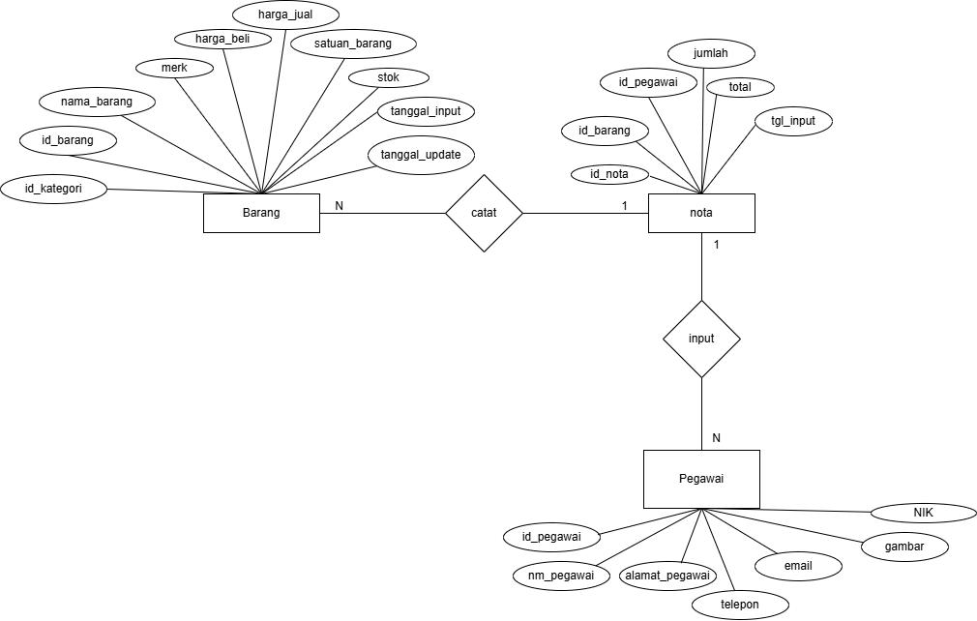

## SKEMA RELASI

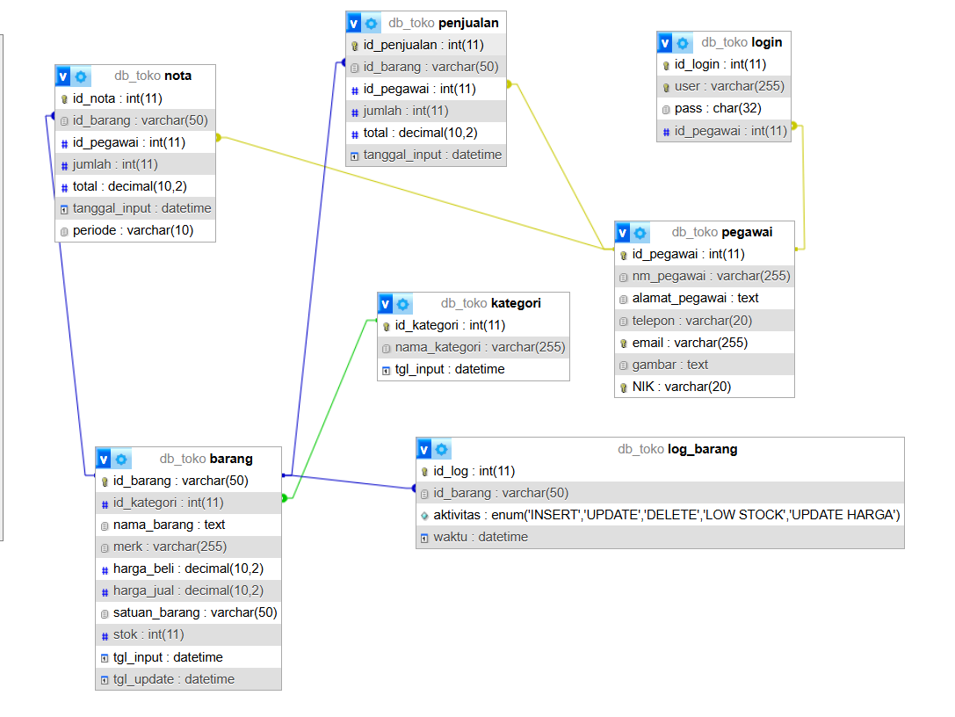

### ****Entitas dan Atributnya****

1. **Tabel nota** (Menyimpan transaksi penjualan)
   * id_nota (Primary Key)
   * id_barang (Foreign Key → barang)
   * id_pegawai (Foreign Key → pegawai)
   * jumlah (Jumlah barang yang dibeli)
   * total (Total harga)
   * tanggal_input (Waktu transaksi)
   * periode (Periode transaksi)
2. **Tabel penjualan** (Detail transaksi barang yang dijual)
   * id_penjualan (Primary Key)
   * id_barang (Foreign Key → barang)
   * id_pegawai (Foreign Key → pegawai)
   * jumlah (Jumlah barang)
   * total (Total harga)
   * tanggal_input (Waktu transaksi)
3. **Tabel login** (Menyimpan akun pegawai yang dapat login)
   * id_login (Primary Key)
   * user (Username)
   * pass (Password)
   * id_pegawai (Foreign Key → pegawai)
4. **Tabel pegawai** (Menyimpan data pegawai)
   * id_pegawai (Primary Key)
   * nm_pegawai (Nama pegawai)
   * alamat_pegawai (Alamat pegawai)
   * telepon (Nomor telepon)
   * email (Email pegawai)
   * gambar (Foto pegawai)
   * NIK (Nomor Induk Kependudukan)
5. **Tabel barang** (Menyimpan data barang)
   * id_barang (Primary Key)
   * id_kategori (Foreign Key → kategori)
   * nama_barang (Nama barang)
   * merk (Merk barang)
   * harga_beli (Harga beli)
   * harga_jual (Harga jual)
   * satuan_barang (Satuan barang)
   * stok (Jumlah stok barang)
   * tgl_input (Tanggal input barang)
   * tgl_update (Tanggal update terakhir)
6. **Tabel kategori** (Menyimpan kategori barang)
   * id_kategori (Primary Key)
   * nama_kategori (Nama kategori barang)
   * tgl_input (Tanggal input kategori)
7. **Tabel log_barang** (Mencatat aktivitas perubahan data barang)
   * id_log (Primary Key)
   * id_barang (Foreign Key → barang)
   * aktivitas (Jenis aktivitas: INSERT, UPDATE, DELETE, LOW STOCK, UPDATE HARGA)
   * waktu (Waktu aktivitas terjadi)

### ****Relasi Antar Tabel****

* nota berelasi dengan pegawai dan barang, menunjukkan bahwa pegawai mencatat transaksi barang dalam nota.
* penjualan berelasi dengan barang dan pegawai, menunjukkan barang yang dijual dan siapa pegawai yang menangani penjualan.
* login berelasi dengan pegawai, menunjukkan akun login yang digunakan oleh pegawai.
* barang berelasi dengan kategori, menunjukkan kategori dari setiap barang.
* log_barang berelasi dengan barang, mencatat perubahan aktivitas terkait barang.

## PERANCANGAN BASIS DATA

Untuk Perancangan database saya menggunakan draw.io dan localhost/phpMyAdmin

# IMPLEMENTASI

## PEMBUATAN BASIS DATA

CREATE DATABASE db_toko;   
USE db_toko;  
CREATE TABLE `barang` (

  `id_barang` varchar(50) NOT NULL,

  `id_kategori` int(11) NOT NULL,

  `nama_barang` text NOT NULL,

  `merk` varchar(255) NOT NULL,

  `harga_beli` decimal(10,2) NOT NULL,

  `harga_jual` decimal(10,2) NOT NULL,

  `satuan_barang` varchar(50) NOT NULL,

  `stok` int(11) NOT NULL DEFAULT 0,

  `tgl_input` datetime NOT NULL DEFAULT current_timestamp(),

  `tgl_update` datetime DEFAULT NULL

) ENGINE=InnoDB DEFAULT CHARSET=utf8mb4 COLLATE=utf8mb4_general_ci;

CREATE TABLE `kategori` (

  `id_kategori` int(11) NOT NULL,

  `nama_kategori` varchar(255) NOT NULL,

  `tgl_input` datetime NOT NULL DEFAULT current_timestamp()

) ENGINE=InnoDB DEFAULT CHARSET=utf8mb4 COLLATE=utf8mb4_general_ci;

CREATE TABLE `login` (

  `id_login` int(11) NOT NULL,

  `user` varchar(255) NOT NULL,

  `pass` char(32) NOT NULL,

  `id_pegawai` int(11) NOT NULL

) ENGINE=InnoDB DEFAULT CHARSET=utf8mb4 COLLATE=utf8mb4_general_ci;

CREATE TABLE `log_barang` (

  `id_log` int(11) NOT NULL,

  `id_barang` varchar(50) NOT NULL,

  `aktivitas` enum('INSERT','UPDATE','DELETE','LOW STOCK','UPDATE HARGA') NOT NULL,

  `waktu` datetime NOT NULL DEFAULT current_timestamp()

) ENGINE=InnoDB DEFAULT CHARSET=utf8mb4 COLLATE=utf8mb4_general_ci;

CREATE TABLE `nota` (

  `id_nota` int(11) NOT NULL,

  `id_barang` varchar(50) NOT NULL,

  `id_pegawai` int(11) NOT NULL,

  `jumlah` int(11) NOT NULL,

  `total` decimal(10,2) NOT NULL,

  `tanggal_input` datetime NOT NULL DEFAULT current_timestamp(),

  `periode` varchar(10) DEFAULT NULL

) ENGINE=InnoDB DEFAULT CHARSET=utf8mb4 COLLATE=utf8mb4_general_ci;

CREATE TABLE `pegawai` (

  `id_pegawai` int(11) NOT NULL,

  `nm_pegawai` varchar(255) NOT NULL,

  `alamat_pegawai` text NOT NULL,

  `telepon` varchar(20) NOT NULL,

  `email` varchar(255) NOT NULL,

  `gambar` text NOT NULL,

  `NIK` varchar(20) NOT NULL

) ENGINE=InnoDB DEFAULT CHARSET=utf8mb4 COLLATE=utf8mb4_general_ci;

CREATE TABLE `penjualan` (

  `id_penjualan` int(11) NOT NULL,

  `id_barang` varchar(50) NOT NULL,

  `id_pegawai` int(11) NOT NULL,

  `jumlah` int(11) NOT NULL,

  `total` decimal(10,2) NOT NULL,

  `tanggal_input` datetime NOT NULL DEFAULT current_timestamp()

) ENGINE=InnoDB DEFAULT CHARSET=utf8mb4 COLLATE=utf8mb4_general_ci;

CREATE TABLE `toko` (

  `id_toko` int(11) NOT NULL,

  `nama_toko` varchar(255) NOT NULL,

  `alamat_toko` text NOT NULL,

  `tlp` varchar(20) NOT NULL,

  `nama_pemilik` varchar(255) NOT NULL

) ENGINE=InnoDB DEFAULT CHARSET=utf8mb4 COLLATE=utf8mb4_general_ci;

## PEMROGRAMAN APLIKASI

### BAHASA PEMROGRAMAN Bahasa Pemograman yang dipakai mengguakan PHP native tanpa framework

### KODE SUMBER Kode yang kami dapatkan berasal dari github

## INTEGRASI BASIS DATA

* **Struktur Folder**:
  + admin/ → Berisi file untuk halaman admin.
  + assets/ → Berisi gambar dan CSS.
  + fungsi/ → Berisi fungsi-fungsi PHP.
  + sb-admin/ → Template admin.

kode koneksi ke database (**config.php**):

<?php

date_default_timezone_set("Asia/Jakarta");

error_reporting(0);

$host = 'localhost';

$user = 'root';

$pass = '';

$dbname = 'db_toko';

try {

    $config = new PDO("mysql:host=$host;dbname=$dbname;", $user, $pass);

} catch (PDOException $e) {

    echo 'KONEKSI GAGAL' . $e->getMessage();

}

$view = 'fungsi/view/view.php';

# PENGUJIAN

Berikut beberapa skenario pengujian:

| **No** | **Fitur yang Diuji** | **Input** | **Expected Output** |
| --- | --- | --- | --- |
| 1 | Login | Username & Password | Akses diterima atau ditolak |
| 2 | Tambah Barang | Nama, Stok, Harga | Barang berhasil ditambahkan |
| 3 | Transaksi | Pilih barang, jumlah | Transaksi berhasil dicatat |
| 4 | Laporan | Filter tanggal | Laporan ditampilkan sesuai filter |

### ****Hasil Pengujian****

* Semua fitur CRUD berjalan dengan baik.
* Pengujian login berhasil dengan validasi input.
* Laporan dapat diekspor dalam format cetak dan Excel.

### ****Perbaikan (Jika Ada)****

# KESIMPULAN

Sistem penjualan barang yang dikembangkan telah berhasil memenuhi tujuan utamanya, yaitu membantu toko dalam **mengelola transaksi penjualan dan stok barang dengan lebih efisien**. Dengan adanya sistem ini, pencatatan stok menjadi lebih akurat, transaksi dapat terdokumentasi dengan baik, serta laporan penjualan dapat dibuat secara otomatis. Selain itu, fitur manajemen pengguna memastikan bahwa hanya pihak yang berwenang yang memiliki akses terhadap data penting.

Namun, selama proses pengembangan, terdapat beberapa kendala yang masih perlu diperbaiki agar sistem dapat bekerja lebih optimal.

### ****Kendala yang Ditemui:****

1. **Performa Query yang Perlu Dioptimalkan**
   * Beberapa fitur yang melibatkan pemrosesan data dalam jumlah besar masih memerlukan optimasi query SQL untuk meningkatkan kecepatan akses data.
   * Seiring bertambahnya jumlah barang dan transaksi, beberapa proses query menjadi lebih lambat sehingga perlu dilakukan perbaikan, seperti **penggunaan indexing atau optimasi struktur database**.
2. **Desain Antarmuka yang Masih Sederhana**
   * Tampilan sistem masih cukup dasar dan perlu dikembangkan lebih lanjut agar lebih menarik dan mudah digunakan.
   * Perbaikan dari sisi pengalaman pengguna (UX) diperlukan agar navigasi dalam sistem menjadi lebih intuitif, terutama bagi pengguna yang belum terbiasa dengan teknologi.

# LAMPIRAN

KODE TUGAS:

**KODE YOUTUBE:**

[**https://youtu.be/rcD2342VOJM?si=ss4i1FaTP2X2XMET**](https://youtu.be/rcD2342VOJM?si=ss4i1FaTP2X2XMET)